Kröller-müller
museum
De heer ir. H.L. Leibbrandt Kievietlaan 4
5683 RC BEST

Otterlo, 15 juni 2006 KM 3662/TVK-kvdz
Geachte heer Leibbrandt,
Naar aanleiding van uw brief d.d. 6 juni 2006 over 'onbekende' schilderijen, gesigneerd met "Vincent" het volgende: De schilderijen waarnaar u ons verwijst op het internetadres veluwe.dutchweb.nl kunnen wij op geen enkele manier verbinden met het oeuvre van de schilder/tekenaar Vincent Willem van Gogh (Zundert 1853 - Auvers-sur-Oise 1890).
Om die reden zullen wij dan ook niet ingaan op uw voorstel nader onderzoek te doen naar de authenticiteit van de twee werken in ruil voor een tijdelijke bruikleen ervan aan het museum.
Met vriendelijke groet,
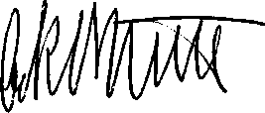
Toos van Kooten Conservator onderzoek
stichting krolIer-muller museum
postbus 1, 6730 AA otterlo, nederland
telefoon (0318) 59 12 41, fax (0318) 59 15 15 postbank 825316

